 | Projeto Loja.Net | Especificação Funcional  CSU03 – Manter Produtos
Objetivo
Descrever o caso de uso para gerenciamento de produtos por usuários autenticados do sistema e com permissão para realizar esta manutenção.

Diagrama de Caso de Uso
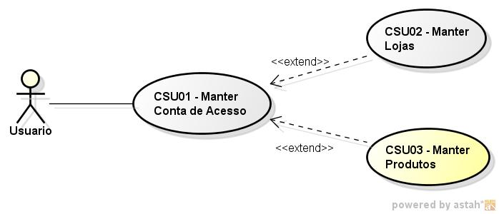

Pré-Condições
O Usuário deverá estar autenticado no Sistema e com permissão para realizar este
caso de uso

Fluxo Principal
- Usuário acessa página manutenção de produtos a partir do painel de controle
- Sistema exibe formulário contendo campo nome, preço, quantidade, descrição, foto e loja desejada para preenchimento
- Usuário informa os dados e solicita o cadastro
- Sistema informa que o produto foi cadastrado com sucesso, bem como a relação de produtos já cadastrados

Fluxos de Exceção
- Sistema informa que a quantidade do produto não pode ser inferior a 10
- Sistema informa que o preço do produto deve estar entre 1 e 9999
- Sistema informa que a foto enviada não atende aos padrões especificados

Fluxos Alternativos
- Sistema exibe relação de produtos cadastrados com opção de exclusão. Usuário poderá remover um produto a partir da listagem de consulta

Regras de Negócio
- O Sistema deverá registra a data e hora do cadastro de um produto bem como exibir esta informação na consulta de produtos.

Regras de Validação
- Todos os campos são de preenchimento obrigatório
- A Quantidade de um produto não pode ser inferior a 10
- O preço de um produto deve estar entre 1 e 9999
- Foto deve ser no formato JPG

